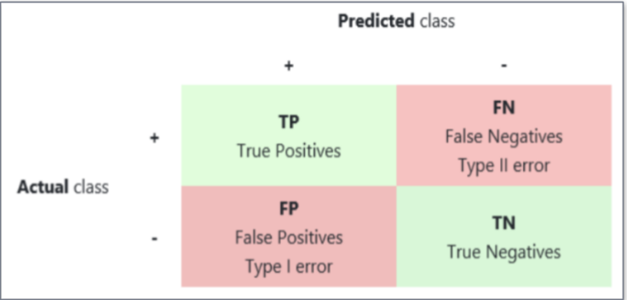

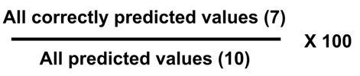
ACCURACY

****************************************************************
RECALL (SENSITIVITY)
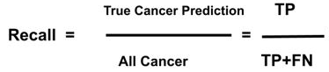

****************************************************************
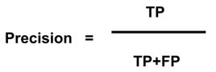
PRECISION

****************************************************************
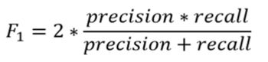
F1 SCORE

****************************************************************
SPECIFITY
